**RESPONSABLE SANTÉ SÉCURITÉ**

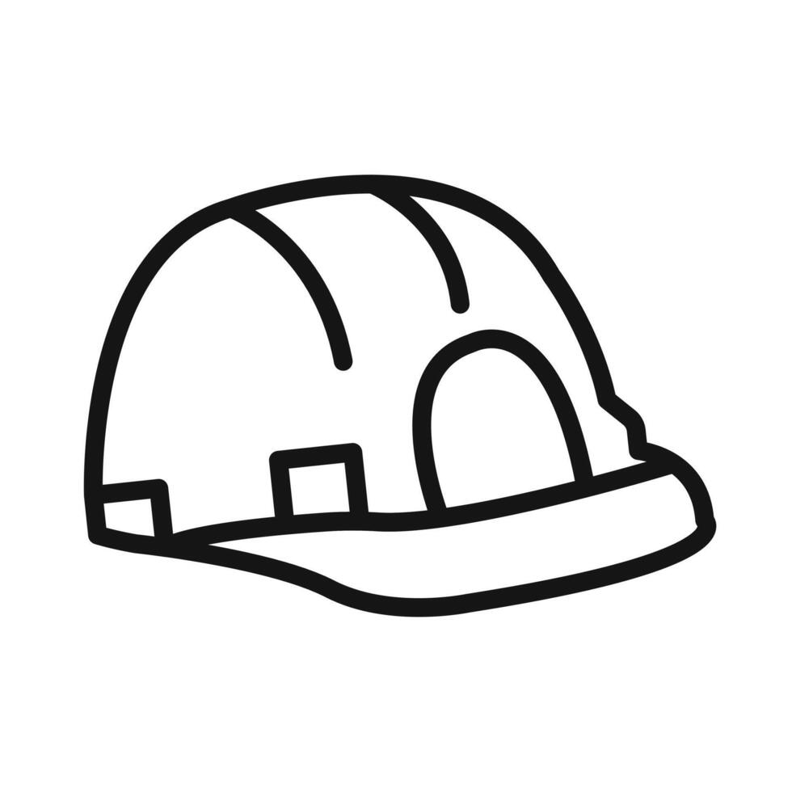

**Missions/Actions**

**S’assure de la santé physique et mentale de chacun.**

**Vérifie la complétude et le port des EPI sur la durée.**

**Vérifie les postures et la bonne utilisation du matériel**

**S’assure des temps de pause**

**Apporte un soutien psychologique**

**S’assure que les postes pause / ravitaillement / hygiène sont à jour**

**Vérifie le port des brassards ou gilets d’identification**

**Vérifie que les zones de traitement sont balisées et rubalisées**

**Valide les cheminements d’évacuation et de circulation**

**S’assure de la sécurité des passages**

**Comptabilise les temps de présence**

**Gère les accidents de travail**

**Matériel**

**EPI.**

**Carnet de notes.**

**Téléphone.**

**Trousse de secours.**

**Rubalise.**

**Registre de présence et de comptage des temps de travail.**

**Liens interactions**

**Coordinateur.**

**Tous les responsables et équipiers.**

**Aptitudes physiques et psycho**

**Mobilité physique et agilité.**

**Résistance à la fatigue.**

**Empathie et patience.**

**Autorité naturelle et diplomatie.**

**Capacité à communiquer positivement et à réconforter.**

**Compétences**

**Connaissance en ergonomie du travail, bonnes postures.**

***Mobile***

***Rotation***